
责任编辑：庞浩明思
电 话：18513790720
传 真：86-010-85725399
编辑邮箱：hljbsc2017zsw@163.com
地址：北京市朝阳区惠河南街1091号中商联大厦4楼

中商网电石周报

2021.9.24

目录
中商网电石周报 1
2021.9.24 1
2.3 重点PVC厂家价格 5
2.4 国内PVC现货市场价格 6
2.5国际PVC市场价格 7
三、 相关产品 8
3.1原油 8
3.2 乙烯 9
3.4 VCM 12

中国电石市场周度综述：
本周国内电石市场快速挺涨，目前乌海地区主流出厂价格在5950 元/吨，且市场整体货源紧张。内蒙古地区的限电情况依旧较为严重，供应紧张。陕西、宁夏地区的能耗双控逐渐落地，中卫、中宁、府谷地区受能耗双控影响，电石装置全停，其他地区降负荷运行，电石整体供应紧张。
兰炭价格快速高涨，神木区域兰炭企业限产停销，煤管票收回导致销售受阻。PVC 价格高位，期货带动现货，常州市场五型一口价报价在 10700-10850 元/吨不等。目前电石市场的主要矛盾是供应收缩，随着能耗双控的不断推进和原料供应紧张加剧，预计下周价格持续高位挺涨，供应紧张压迫下游开工下降。
截止9月 24日，电石利润在980 元/吨，较上周下降36.4%
电石国内供应变化：
本周期31 家样本企业中，涉及产能1541 万吨，样本开工率为57.75%,较上周下降20.91%.
（1）内蒙古地区电力供应不稳定，开工负荷低位。
（2）陕西地区能耗双控落地，府谷地区电石、兰炭装置全停，神木地区降负荷生产。
（3）西南地区能耗双控加强电石装置全停或者降负荷
（4）宁夏地区能耗双控落地，中宁、中卫地区电石装置全停，石嘴山、吴忠地区降负荷运行。
2.2大商所PVC期货价格
2021年大商所PVC主力合约收盘价格
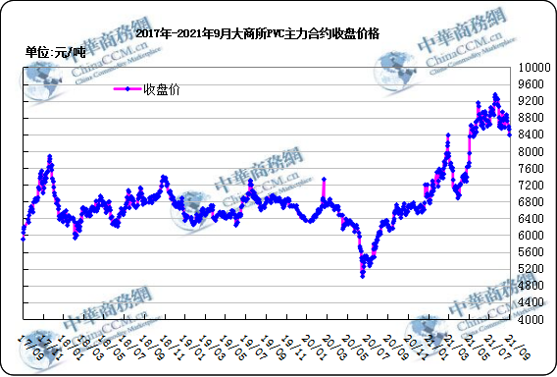
大商所PVC主力合约数据
 | 月份 | 开盘价 | 最高价 | 最低价 | 收盘价 | 结算价 | 成交量 | 持仓量 | 增仓
21/09/16 | 2201 | 9990 | 10285 | 9955 | 10075 | 10160 | 845774 | 518012 | -6257
21/09/17 | 2201 | 10050 | 10180 | 9750 | 9825 | 9985 | 821652 | 463736 | -54276
21/09/22 | 2201 | 9995 | 10350 | 9905 | 10335 | 10095 | 631452 | 516533 | 52797
21/09/23 | 2201 | 10300 | 10725 | 10275 | 10635 | 10490 | 973044 | 526149 | 9616
21/09/24 | 2201 | 10600 | 10875 | 10300 | 10565 | 10625 | 1078343 | 505665 | -20484

2.3 重点PVC厂家价格
2021年国内PVC厂家价格走势图

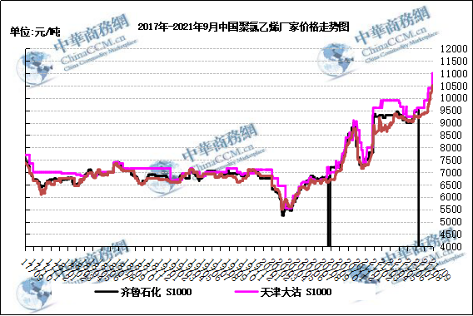

国内重点PVC厂家价格

单位：元/吨

日期 | 齐鲁石化 | 天津大沽 | 四川金路
日期 | S1000 | S1000 | SG3-5
21/09/17 | 0 | 10400 | 10200
21/09/18 | 0 | 10400 | 10200
21/09/22 | 0 | 10400 | 10350
21/09/23 | 0 | 11000 | 10500
21/09/24 | 0 | 11000 | 10800

2.4 国内PVC现货市场价格
2021年国内PVC市场价格走势图
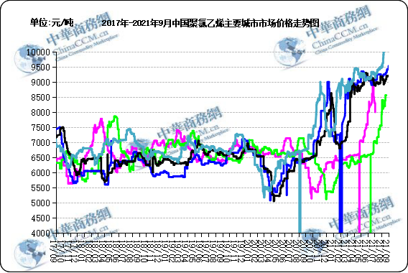

国内电石法PVC市场价格

日期 | 上海 | 杭州 | 临沂 | 天津 | 广州
21/09/17 | 10300 | 10300 | 10300 | 1017 | 10300
21/09/18 | 10300 | 10300 | 10300 | 10100 | 10300
21/09/22 | 10300 | 10300 | 10300 | 10160 | 10410
21/09/23 | 10750 | 10750 | 10750 | 10160 | 10730
21/09/24 | 10900 | 10900 | 10900 | 10760 | 11050

2.5国际PVC市场价格

2021年国际PVC价格走势图
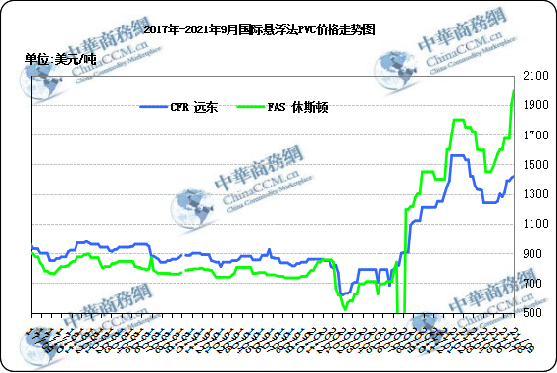
国际PVC市场价格

单位：美元/吨
 | CFR 中国 | FAS 休斯顿
21-9-1 | 1390 | 1675
21-9-8 | 1390 | 1675
21-9-15 | 1410 | 1905
21-9-22 | 1420 | 1995

三、相关产品

3.1原油
2021年国际原油期货价格走势图
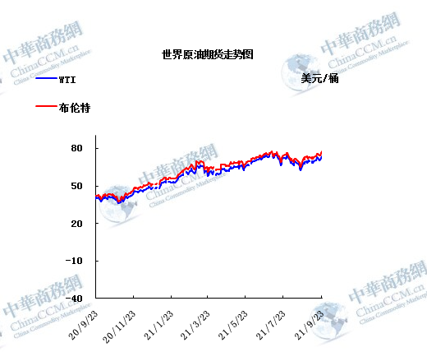

说明：1.NYMEX：美国纽约商品交易所西德州轻原油期货价格
- ICE：英国伦敦洲际交易所布伦特原油期货价格

国际原油期货价格

时间 | NYMEX | ICE
21/09/17 | 71.97 | 75.34
21/09/20 | 70.29 | 73.92
21/09/21 | 70.56 | 74.36
21/09/22 | 72.23 | 76.19
21/09/23 | 73.3 | 77.25

3.2 乙烯
2021年国际乙烯单体市场价格走势图

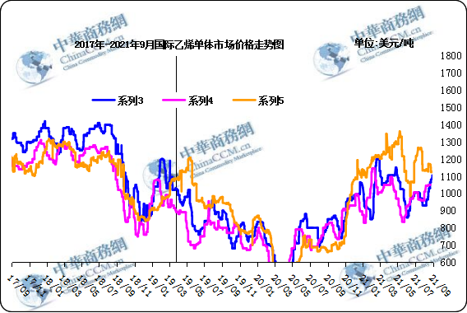

国际乙烯单体价格

单位：美元/吨
日期 | CFR东北亚 | CFR东南亚 | CIF西北欧
21/09/17 | 1110 | 1050 | 1166
21/09/20 | 1110 | 1050 | 1152
21/09/21 | 1110 | 1050 | 1124
21/09/22 | 1110 | 1050 | 1127
21/09/23 | 1110 | 1050 | 1127
3.3 EDC
2021年国际EDC市场价格走势图

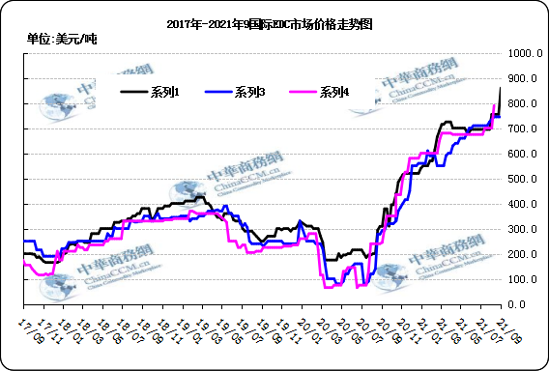

国际EDC市场价格

单位：美元/吨
日期 | CFR远东 | FOB西北欧 | FOB美国海湾
21/8/26 | 755 | 735 | 700
21/9/2 | 755 | 745 | 700
21/9/9 | 755 | 745 | 700
21/9/16 | 755 | 745 | 700
21/9/23 | 860 | 745 | 790

3.4 VCM
2021年国际VCM市场价格走势图

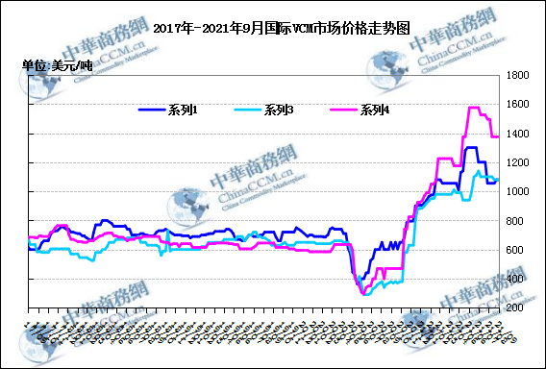

国际VCM市场价格

单位：美元/吨
日期 | CFR远东 | FOB西北欧 | FOB美国海湾
21/8/26 | 1130 | 1135 | 1375
21/9/2 | 1130 | 1145 | 1375
21/9/9 | 1130 | 1145 | 1375
21/9/16 | 1210 | 1145 | 1375
21/9/23 | 1210 | 1225 | 1605

专题：宏观统计数据
2021年8月份，全国居民消费价格同比上涨0.8%。其中，城市上涨1.0%，农村上涨0.3%；食品价格下降4.1%，非食品价格上涨1.9%；消费品价格上涨0.3%，服务价格上涨1.5%。1—8月平均，全国居民消费价格比去年同期上涨0.6%。
8月份，全国居民消费价格环比上涨0.1%。其中，城市上涨0.1%，农村上涨0.2%；食品价格上涨0.8%，非食品价格下降0.1%；消费品价格上涨0.2%，服务价格持平。
2021年8月份，全国工业生产者出厂价格同比上涨9.5%，环比上涨0.7%；工业生产者购进价格同比上涨13.6%，环比上涨0.8%。1—8月平均，工业生产者出厂价格比去年同期上涨6.2%，工业生产者购进价格上涨8.6%。
8月份，各地区各部门持续做好保供稳价工作，消费市场供应总体充足，价格平稳运行。
从环比看，CPI上涨0.1%，涨幅比上月回落0.2个百分点。其中，食品价格由上月下降0.4%转为上涨0.8%，影响CPI上涨约0.14个百分点。食品中，受多地散发疫情、强降雨及高温天气影响，鲜菜和鸡蛋价格分别上涨8.6%和8.4%，涨幅比上月分别扩大7.3和7.4个百分点；猪肉供给持续增加，价格继续下降1.4%，降幅比上月收窄0.5个百分点；水产品大量上市，淡水鱼和虾蟹类价格分别下降3.3%和4.0%。非食品价格由上月上涨0.5%转为下降0.1%，影响 CPI下降约0.05个百分点。非食品中，工业消费品价格由上月上涨0.4%转为下降0.2%，主要是受国际原油价格下降影响，汽油和柴油价格由涨转降带动；服务价格由上月上涨0.6%转为持平，主要是受疫情影响，飞机票和宾馆住宿等出行类服务消费受到抑制，价格由涨转降。
从同比看，CPI上涨0.8%，涨幅比上月回落0.2个百分点。其中，食品价格下降4.1%，降幅比上月扩大0.4个百分点，影响CPI下降约0.77个百分点。食品中，猪肉价格下降44.9%，降幅比上月扩大1.4个百分点；淡水鱼价格上涨25.4%，涨幅回落5.5个百分点；鸡蛋和食用植物油价格分别上涨15.9%和9.4%，涨幅均有回落。非食品价格上涨1.9%，涨幅比上月回落0.2个百分点，影响CPI上涨约1.58个百分点。非食品中，工业消费品价格上涨2.5%，涨幅回落0.3个百分点，其中汽油和柴油价格分别上涨22.7%和25.2%，涨幅均有回落；服务价格上涨1.5%，涨幅回落0.1个百分点，其中飞机票和宾馆住宿价格分别上涨31.6%和2.8%，涨幅均有回落。

更多精彩敬请关注：中华商务网
返回本期目录

